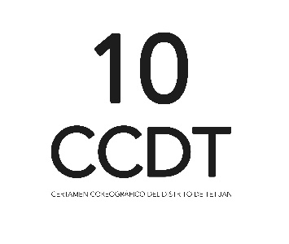 10º CERTAMEN COREOGRÁFICO DEL DISTRITO DE TETUÁN

C. C. Eduardo Úrculo
Plaza Donoso nº 5.
28029 Madrid
Tlfs: 91 323 97 49 / 91 733 72 49 FICHA DE INSCRIPCIÓN

FICHA DE INSCRIPCIÓN | CERTAMEN COREOGRÁFICO DEL DISTRITO DE TETUÁN 2021
TÍTULO DE LA COREOGRAFÍA
AUTOR/AUTORA
BAILARINES/BAILARINAS
DURACIÓN
MÚSICAS
MÚSICOS EN DIRECTO
BREVE SINÓPSIS
INFO ADICIONAL
PERSONA DE CONTACTO
EMAIL
DIRECCIÓN POSTAL
PÁGINA WEB
ENLACES A PLATAFORMAS DIGITALES
Nº DE TELÉFONO

Certamen Coreográfico del Distrito de Tetuán © 2023 Solicitud de Inscripción www.ccdistritodetetuan.com

